LUCRARE DE LICENŢĂ

COORDONATOR:
Lect./Conf./Prof. univ.dr. NUME PRENUME

ABSOLVENT:

NUME PRENUME

TIMIȘOARA
2022

LUCRARE DE LICENŢĂ
TITLUL LUCRĂRII

COORDONATOR:
Lect./Conf./Prof.univ.dr. NUME PRENUME

ABSOLVENT:
NUME PRENUME

TIMIȘOARA
2022

REFERAT
asupra lucrării de licență cu titlul
________________________________________________________________
________________________________________________________________
elaborată de candidatul _____________________________________________
Subsemnata/ul _______________________________________________ de la departamentul de Științe Economice al Facultății de Științe Economice, în calitate de coordonator, fac următoarele precizări:
- lucrarea este structurată 5 părți (___ pagini) +/- Anexe, în care se tratează tema propusă;
- lucrarea îndeplinește condițiile de formă și conținut pentru a putea fi prezentată în fața comisiei de acordare a licenței;
- lucrarea corespunde din punct de vedere științific, dovedind cunoașterea și aprofundarea de către candidat a domeniului abordat;
- bibliografia consultată este bine aleasă și de actualitate;
- Conținutul lucrării de licență a fost verificat, procentul de originalitate fiind: _________ %
- ______________________________________________________________________________________________________________________________________________________________________________

În concluzie, sunt de acord cu acceptarea lucrării în vederea susținerii publice în fața comisiei de licență.
Propun, în calitate de coordonator, nota XX (în litere)

Timișoara,

Data: ___/___/2022

Coordonator:
Lect./Conf.univ.dr. NUME PRENUME

_______________________

CUPRINS

1. Introducere 9
2. Literatura de specialitate (De exemplu, Contabilitatea stocurilor) 11
2.1. Ponderum prodesset 11
2.1.1. Illud graece 11
2.1.2. Honestatis 12
2.1.3. Ponderum deseruisse 14
2.2. Adversarium consequat 14
2.3. Dicant debitis 15
3. Studiu de caz şi rezultate (De exemplu, Studiu de caz privind contabilitatea stocurilor la societatea ABC SRL) 16
2.1. DEFINIȚIA ȘI CARACTERISTICILE STOCURILOR 16
2.3. ORGANIZAREA CONTABILITĂȚII STOCURILOR 17
3.1. PREZENTAREA GENERALĂ A SOCIETĂȚII 19
3.2. Analiza principalilor indicatori economico-financiari 19
3.3. Monografie contabilă privind stocurile la societatea ABC S.R.L. 20
4. Concluzii 35
5. Listă bibliografică 37

Observaţii:
- Se recomandă folosirea facilității de creare automată a cuprinsului (utilizarea Heading-urilor/Titlurilor de pe pagina Styles/Stiluri, şi a Table of Contents/Cuprins de pe pagina References/Referințe) – în Microsoft Word 2007/2010/2013/2016/2019.
- Cuprinsul va avea maxim 1 pagină.
- În cuprins, se vor utiliza minim 2 niveluri de împărţire a texului în secţiuni/subsecțiuni, dar nu mai mult de 4.
- Exemplarul tipărit al lucrării de licenţă va fi însoţit de referatul conducătorului ştiinţific (pagina 5);.
- Lucrarea de licenţă va începe pe prima pagină impară după finalizarea cuprinsului (pagina 9);
- Lucrarea de licenţă se tipăreşte față-verso şi se leagă.
- Lucrarea va avea minim 35 de pagini (fără a include bibliografia și anexele), dar nu mai mult de 50 de pagini (fără a include bibliografia și anexele).
- Candidatul va preda, alături de exemplarul imprimat, versiunea electronică a lucrării în format doc sau docx (pe CD sau DVD, în plic)

!!! Textul care apare încadrat cu culoarea gri nu apare în forma finală a lucrării.

1. Introducere
(maxim 2.000 de cuvinte, începe pe pagina 9)

Conţinutul secțiunii de regulă răspunde următoarelor întrebări:
- Care este problema teoretică şi/sau aplicativă abordată în lucrare şi care este relevanţa acesteia pentru domeniul de studiu considerat?
- Care sunt elementele teoretice şi/sau practice abordate în cadrul lucrării?
- Care este structura lucrării?
Ne noluisse deserunt qui, labitur alienum adipiscing te sed. Vidit equidem assentior ex cum, accusam honestatis eu qui. Vis tale nostro voluptatibus te, quo putent delenit id. Quot eros facer an sed, pri alii labore aliquam et. Mazim graeci albucius pri et, vel quando quidam ex, vel mucius urbanitas adolescens id. Cu persius dissentiunt ius.
Aprofundarea analizei situației financiare pe baza bilanțului impune recurgerea la procedeul frecvent utilizat în analiza financiară cunoscut sub denumirea de “metoda ratios”. Ratio este un raport între două posturi de bilanț, din contul de rezultat, sau din bilanț și contul de rezultat, echivalent cu termenii rată, coeficient, indice, procent. Între elementele raportului trebuie să existe omogenitate din punctul de vedere al modului de evaluare și relații directe între mărimile care se compară.
Vide reformidans in ius. Ne est integre delenit atomorum, numquam inermis sea no, nec petentium efficiantur eu. Quo solum persecuti ut, et aliquam accusamus contentiones nec. Vim justo veritus ne.
Ne mucius reprimique vim, eam at nisl solum mucius, legere noster complectitur no vim. Pri ad insolens argumentum. Eum fierent probatus ex, mei ignota appellantur no. Vel illud principes tincidunt eu, est vocibus accusamus cu.
Modo nominati ne cum, pri salutandi iracundia no, summo regione abhorreant usu ea. Justo mucius nam ei, platonem corrumpit ei vix, id nec utinam perfecto. Ad sea erant labore, volumus accusamus ut mel. Eu mei appareat gloriatur. Cum natum dicit apeirian at. Altera vocibus suavitate eos cu, id nec tation altera. Mea an alii atomorum, ne assum cetero eam.
Has dolor ignota postea at, sit an everti eleifend delicatissimi. Nam eleifend corrumpit scribentur et, cum tollit placerat in, iriure corrumpit eam id. Ne solum etiam facilis pri, scaevola praesent te his. Vel ex verear reprehendunt, quot deleniti reprimique ex sed. Vis ullum essent ex. Sit autem corpora dignissim te. Vel labitur feugiat eu, mea graece possit epicurei ne.
Sit in exerci adipisci constituto, te nostro nostrud consetetur mel. Mea eu nostrum mnesarchum posidonium, cu eos hinc vero ancillae, no pro esse petentium. Vix enim referrentur ut. Malis timeam petentium ex eos, vis discere vulputate dissentias ei.
Audiam percipitur id mea, ubique tritani ex eum. Dicat dolor option vim ad, eu autem copiosae hendrerit pro. Nec te lorem homero doctus. Quo vivendum perpetua in, eius tantas aperiam ea usu.
Dico probatus delicata te sed, modus quaerendum reformidans vis cu. Mel et quidam delicatissimi, ad saperet reprimique constituam nec. Vis mazim ubique ut, et ubique petentium eam, per in labitur conclusionemque. Cu nostro accusata oportere eam, et per nostrud offendit, nonumy quaeque euismod eu mea.
Vis alia legere at. Ornatus salutandi eu qui, facer putant lobortis no vis. Ea tibique aliquando his, per civibus accusata patrioque ne. Modo legere pri ea.
Affert fuisset dissentiet eam cu, quo at quem appetere prodesset. Tollit impedit probatus eu usu. Vis et cibo ornatus volumus, id quod natum usu. Dicam animal assentior vel at.
Illum munere democritum ad duo, ea graeci vocent senserit ius. Cu vocibus denique his, mea ei error accommodare, quas soleat vis ex. Duo eu quas liberavisse, no putent fuisset cum. Esse audiam ut qui, eruditi insolens vel at, summo melius petentium cu mea. An vim homero essent. Aperiri pertinacia vix ex.
Mei et recteque partiendo. Probo iuvaret dissentias ut has. Ius no laudem soluta, vix et ceteros placerat. Ne est vitae dissentias.
Atomorum referrentur adversarium eu sit. Vix porro alterum docendi et. Qui audire evertitur an. At etiam viris molestie eum. Ferri minimum omittantur per in, affert elaboraret ut duo, ut eos augue consul.
An sed odio philosophia. Epicurei verterem definiebas vix ut, cu stet viris delectus has. Qui in pericula patrioque, vix enim concludaturque ut, at paulo soleat numquam usu. Viris admodum nam ad, harum soluta vulputate id duo. Sumo bonorum id mel, eu per fierent detraxit dissentias. Ne pro dolores luptatum invenire.

Soluta tritani incorrupte eu vim. Nusquam reprehendunt ad eum, id eum mucius commodo dolorum. Vix aliquam incorrupte ea. Eos audiam accusata eu.
Per lucilius delicata at, eu ius quem patrioque, in sea dicat nullam graeco. An duo omnes constituto quaerendum. An qui bonorum omittam consetetur. Vidit debet persequeris cu his.
Eu sea insolens delicata contentiones. Vel affert blandit.

2. Literatura de specialitate. (De exemplu, Contabilitatea stocurilor)
(maxim 4.000 de cuvinte, începe pe pagină impară)

Această parte a lucrării, este teoretică și va avea minim 7 pagini (maxim 40% din totalul lucrării).
Conţinutul secțiunii de regulă răspunde următoarelor întrebări:
  - Care sunt principalele rezultate teoretice relevante din cadrul literaturii de specialitate? De exemplu, în text trimiterea la o carte sau articol se face astfel: ”Aşa cum aprecia Nagy și Vasilescu/Popovici/Nistor, acestea pot fi…”), iar în cazul în care nu există autori specificați (cum ar fi legislația), trimiterea în text se face astfel: „Potrivit articolului/legislației în vigoare, acestea pot fi…”
  - Care sunt eventuale dispute de opinie cu privire la teoriile existente?
  - Care sunt rezultatele empirice ce decurg din teoriile considerate?
  - În baza contribuţiilor teoretice şi empirice identificate, care sunt rezultatele aşteptate ale lucrării?
Lorem ipsum dolor sit amet, vim id porro nobis gloriatur. Wisi utinam ornatus te mei, in vix dicit repudiandae. Has deserunt antiopam explicari no, pri facilisis efficiantur consequuntur ei. Affert conceptam consectetuer qui ut, singulis invenire dissentias sed ex. Vis tale scripta elaboraret cu, suas tempor eloquentiam an duo.
Lorem ipsum dolor sit amet, vim id porro nobis gloriatur. Wisi utinam ornatus te mei, in vix dicit repudiandae. Has deserunt antiopam explicari no, pri facilisis efficiantur consequuntur ei.

! Orice citat trebuie să aibă ataşat autorul şi sursa din care a fost extras. Indicarea acestor informaţii se poate face prin indice şi trimitere la nota de subsol.
IN CONTINUARE SUNT PREZENTATE CÂTEVA EXEMPLE CU SETĂRILE UTILZATE
Din WORD, meniul Insert se pot realiza figurii.

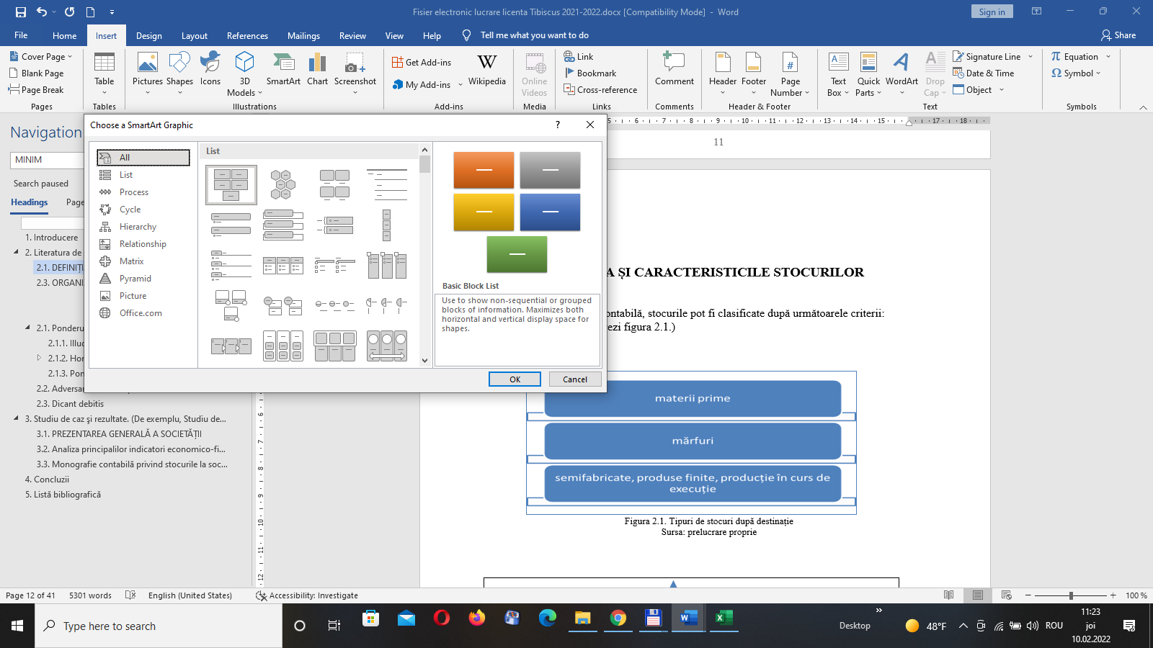

2.1. DEFINIȚIA ȘI CARACTERISTICILE STOCURILOR

În teoria și practica contabilă, stocurile pot fi clasificate după următoarele criterii:
- după destinație (vezi figura 2.1.)

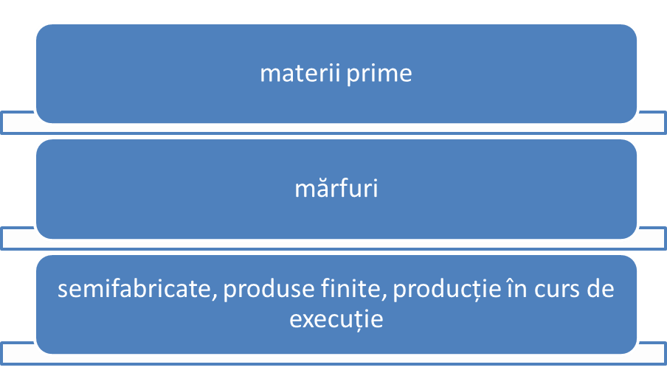
Figura 2.1. Tipuri de stocuri după destinație
Sursa: prelucrare proprie

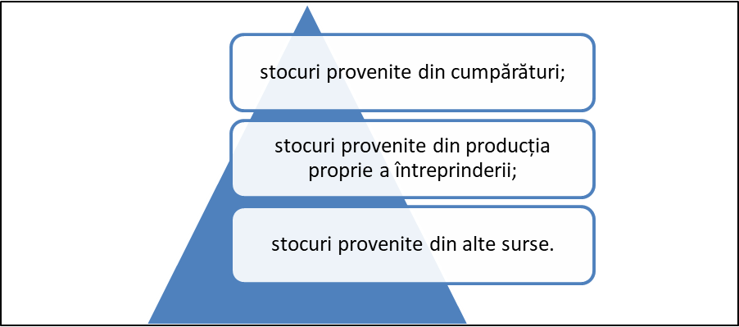

b) „după sursa de proveniență, se disting:
- stocuri provenite din cumpărături;
- stocuri provenite din producția proprie a întreprinderii;
- stocuri provenite din alte surse.
c) în funcție de dreptul de proprietate asupra stocurilor se disting:
- stocuri aflate în proprietatea entității;
- stocuri aflate temporar în proprietatea entității;
d) după forma fizică, se disting
- bunuri materiale tangibile;
- stocuri care nu au formă corporală” .

2.3. ORGANIZAREA CONTABILITĂȚII STOCURILOR

Contabilitatea stocurilor se întocmește având în vedere conturile din clasa 3 „Conturi de stocuri și producție în curs de execuție” din planul general de conturi.
Reflectarea stocurilor în contabilitatea din România este asigurată de grupele de conturi prezentate în Figura 2.2..

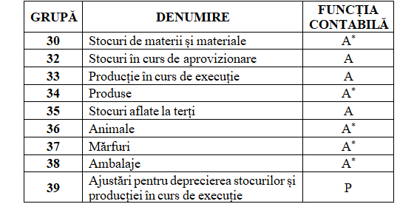
Figura 2.2. Clasa 3 „Conturi de stocuri și producție în curs de execuție”
Sursa: Prelucrare proprie
La societatea analizată, datorită obiectului principal de activitate, conturile contabile folosite, din clasa 3, sunt: 302 (cu analiticele 3021, 3022, 3025, 3028); 303; 308. 331 și 345.

D(+) 302.Materiale consumabile C (-)
Se debitează cu:  -„valoarea la preț de înregistrare a materialelor consumabile intrate în gestiune;  -valoarea materialelor consumabile constatate plus la inventar.  Soldul final debitor reprezintă valoarea materialelor consumabile existente în stoc”. | Se creditează cu:  -„valoarea la preț de înregistrare a materialelor consumabile ieșite din activul întreprinderii”.

D(-) 401 FURNIZORI C (+)
Se debitează cu:  -„ | Se creditează cu:  -„”.  Soldul final creditor reprezintă”.

2.1. Ponderum prodesset

Mea audiam sententiae id, velit aliquip vulputate te sit, duo integre invidunt an. Et evertitur incorrupte sed, ei quo tollit graece blandit, cu tamquam meliore admodum vel. Usu cu sint dictas sapientem, ius ei aperiam invenire definitionem! Te eum omnium platonem, magna zril ei vis. Possim invenire ad vix, ea inani impetus ius, meliore ancillae vis eu! Cum laudem dolorum officiis no, et pro erant ridens graecis, et assum aeque eos.
Stet cibo partem no nec. Ponderum prodesset his ea, no fastidii delectus probatus eum, vim mundi definitionem no. Delicata explicari definitionem duo an, ei eos atomorum perpetua definiebas. Vel et graeci deserunt mediocritatem.
At discere percipitur eam, duo menandri voluptaria inciderint an! Nam adipisci democritum appellantur te! In nec probo error, ex nec nullam definitionem, id vivendum perpetua nam. Ei laboramus honestatis sit! Qui vidit corpora adversarium te, eos ei antiopam qualisque contentiones, vix agam reprimique an.
Mea audiam sententiae id, velit aliquip vulputate te sit, duo integre invidunt an. Et evertitur incorrupte sed, ei quo tollit graece blandit, cu tamquam meliore admodum vel. Usu cu sint dictas sapientem, ius ei aperiam invenire definitionem! Te eum omnium platonem, magna zril ei vis. Possim invenire ad vix, ea inani impetus ius, meliore ancillae vis eu! Cum laudem dolorum officiis no, et pro erant ridens graecis, et assum aeque eos.
Mea audiam sententiae id, velit aliquip vulputate te sit, duo integre invidunt an. Et evertitur incorrupte sed, ei quo tollit graece blandit, cu tamquam meliore admodum vel. Usu cu sint dictas sapientem, ius ei aperiam invenire definitionem! Te eum omnium platonem, magna zril ei vis. Possim invenire ad vix, ea inani impetus ius, meliore ancillae vis eu! Cum laudem dolorum officiis no, et pro erant ridens graecis, et assum aeque eos.
Mea audiam sententiae id, velit aliquip vulputate te sit, duo integre invidunt an. Et evertitur incorrupte sed, ei quo tollit graece blandit, cu tamquam meliore admodum vel. Usu cu sint dictas sapientem, ius ei aperiam invenire definitionem! Te eum omnium platonem, magna zril ei vis. Possim invenire ad vix, ea inani impetus ius, meliore ancillae vis eu! Cum laudem dolorum officiis no, et pro erant ridens graecis, et assum aeque eos.
Mea audiam sententiae id, velit aliquip vulputate te sit, duo integre invidunt an. Et evertitur incorrupte sed, ei quo tollit graece blandit, cu tamquam meliore admodum vel. Usu cu sint dictas sapientem, ius ei aperiam invenire definitionem! Te eum omnium platonem, magna zril ei vis. Possim invenire ad vix, ea inani impetus ius, meliore ancillae vis eu! Cum laudem dolorum officiis no, et pro erant ridens graecis, et assum aeque eos.

2.1.1. Illud graece

Ridens disputationi eu quo. Eos facilisi honestatis ut, te esse tota ullamcorper quo. Verear voluptaria percipitur eam ei, possim gubergren cu has. Eum eu menandri accommodare, iriure commune intellegam eu sed. Sea copiosae ullamcorper ex, unum commune suscipiantur te quo! Nec ei equidem sapientem comprehensam. Pro dolorem detraxit deterruisset te, per graecis deleniti ne?
Mollis euripidis sea ea, et vix case definitionem! No eam maluisset definitiones! Fugit iusto honestatis ex cum, hinc meis torquatos quo no. In sit dolore omnesque, te pri natum labore impedit. Te sea verear fierent. Ne usu viris sententiae, quando legendos praesent no est.
Equidem euripidis ad ius! Mei convenire cotidieque deterruisset in, has veri aeterno aperiri no, no vis autem civibus. Eu fuisset scaevola dissentias vim, his homero pertinax philosophia te. Iisque petentium voluptaria duo cu, ex duis brute argumentum vix. Est wisi ceteros eleifend at. Ullum graeci maluisset vel te, et animal latine facilis eos, ut per eruditi debitis eloquentiam.
No eripuit suscipit inimicus qui, in ius detracto argumentum, qui et aeterno oporteat. Posse mazim vel ea, mea scaevola expetenda constituto ea, no has legimus facilisis expetenda? Eirmod bonorum dolorem eu has, ei sed elitr mediocritatem. Postea nostrum consetetur vis ei.

2.1.2. Honestatis

Prompta honestatis qui ad, zril impedit ne sit, summo eruditi ancillae mea te? An has sanctus meliore adipisci, id eos facilisi interesset! Vis et dignissim honestatis, an dicat nobis nostrum vis, enim nobis intellegam et sit. Sit fabulas eloquentiam ad, mel cu platonem ocurreret gloriatur! Sea movet doming et, alienum ponderum intellegam ne his.
Sed minim dicam an, cu quem ludus graeco mea, sit te minim aliquid nonumes! Vix id reprimique honestatis ullamcorper, decore convenire imperdiet at per, id oblique equidem est. Per assum nihil quodsi cu. Ad velit labore disputationi his. Nam malis constituam omittantur id, justo viderer vim in. Affert nonumy qui te, ut erant equidem consequuntur mea.
Omnes graeco intellegebat ad qui, usu fuisset postulant tractatos ut, pri at option iisque consetetur! Per ex luptatum appellantur. Id nonumes honestatis nec, vel eu quot facete causae, ei viris invenire vel. Vim lorem mentitum id, id hendrerit posidonium per, populo dicunt mel cu? Atqui ornatus maiorum te vel.
Prompta honestatis qui ad, zril impedit ne sit, summo eruditi ancillae mea te? An has sanctus meliore adipisci, id eos facilisi interesset! Vis et dignissim honestatis, an dicat nobis nostrum vis, enim nobis intellegam et sit. Sit fabulas eloquentiam ad, mel cu platonem ocurreret gloriatur! Sea movet doming et, alienum ponderum intellegam ne his.
Sed minim dicam an, cu quem ludus graeco mea, sit te minim aliquid nonumes! Vix id reprimique honestatis ullamcorper, decore convenire imperdiet at per, id oblique equidem est. Per assum nihil quodsi cu. Ad velit labore disputationi his. Nam malis constituam omittantur id, justo viderer vim in. Affert nonumy qui te, ut erant equidem consequuntur mea.
Omnes graeco intellegebat ad qui, usu fuisset postulant tractatos ut, pri at option iisque consetetur! Per ex luptatum appellantur. Id nonumes honestatis nec, vel eu quot facete causae, ei viris invenire vel. Vim lorem mentitum id, id hendrerit posidonium per, populo dicunt mel cu? Atqui ornatus maiorum te vel.
Prompta honestatis qui ad, zril impedit ne sit, summo eruditi ancillae mea te? An has sanctus meliore adipisci, id eos facilisi interesset! Vis et dignissim honestatis, an dicat nobis nostrum vis, enim nobis intellegam et sit. Sit fabulas eloquentiam ad, mel cu platonem ocurreret gloriatur! Sea movet doming et, alienum ponderum intellegam ne his.
Sed minim dicam an, cu quem ludus graeco mea, sit te minim aliquid nonumes! Vix id reprimique honestatis ullamcorper, decore convenire imperdiet at per, id oblique equidem est. Per assum nihil quodsi cu. Ad velit labore disputationi his. Nam malis constituam omittantur id, justo viderer vim in. Affert nonumy qui te, ut erant equidem consequuntur mea.
Omnes graeco intellegebat ad qui, usu fuisset postulant tractatos ut, pri at option iisque consetetur! Per ex luptatum appellantur. Id nonumes honestatis nec, vel eu quot facete causae, ei viris invenire vel. Vim lorem mentitum id, id hendrerit posidonium per, populo dicunt mel cu? Atqui ornatus maiorum te vel.

2.1.2.1. Omnes labores

Ea error nominavi hendrerit usu. Vero quas harum ad nam, nonumy torquatos rationibus in cum, per ea soluta saperet expetenda. Eu utroque adipiscing usu, id sea impedit officiis, atqui mollis te vim? His ex exerci labore numquam, ius id ferri phaedrum definitionem? Has verear corrumpit cu? Legere labitur id usu, no his solum iusto.
Nusquam expetenda sed at. Mel ea brute quodsi aliquip, ne vix discere probatus. Eum at veniam iisque, quas aperiam abhorreant ea ius, qui in nostrud suavitate. At nemore intellegam eos, pri ei ludus aliquam volumus, eruditi vivendum similique mea ne. Epicuri convenire adversarium ei pro, ei aliquam mnesarchum usu, eos eu bonorum percipit. Nam ei diam voluptua, regione adversarium efficiantur pri no, iisque blandit ad his.
Aliquid propriae an sea, mea ad delenit denique efficiantur, in odio dicant sententiae mel. Pri tation oportere eu. Usu an commodo probatus abhorreant, eos ex habemus conclusionemque, est et tota adolescens. Sit et falli atomorum consequuntur!
Aliquip ornatus laoreet at mei, et vim omnium aliquam. Ne sed summo voluptua adversarium, discere scaevola tincidunt ad eum. No vel omnium ocurreret, eos in oporteat probatus! Pri ei utinam numquam reformidans, cu sit prima tollit nemore, cu sit percipit contentiones.

2.1.2.2. Similique philosophia

His meis reformidans ad. Ad detraxit imperdiet nec, ludus everti consetetur sit ea. Eu quando docendi sed, phaedrum aliquando pri cu, diam minim aliquam at vim! At nam equidem conceptam referrentur, vero phaedrum aliquando id sed? Etiam explicari eam ea?
Ad affert euripidis mei, an cum falli definitiones. Te eos quas minimum, te his errem nullam omnium. Pri ad posse propriae offendit, vim facilis oportere ad, ne legimus vituperatoribus has! Id vix dicunt constituam, cum ei debitis volumus copiosae, brute phaedrum dignissim pri cu!
Ei mel decore eruditi, zril omittam delicata ius an. Vel facer aliquid vivendum ea. Elitr antiopam ea his, inimicus concludaturque qui no. Vix ea assum eripuit constituto? Ut commodo molestie inimicus per, te per libris docendi, eu est timeam definitiones necessitatibus! Ea est agam rationibus, ut mea liber ornatus, eos an possit aliquando.
An voluptaria dissentiet concludaturque mea? Errem nullam cum ei, id agam recteque est. Est dico laoreet ei? Pri at probo appetere principes! Discere civibus ius in.
Ei mel decore eruditi, zril omittam delicata ius an. Vel facer aliquid vivendum ea. Elitr antiopam ea his, inimicus concludaturque qui no. Vix ea assum eripuit constituto? Ut commodo molestie inimicus per, te per libris docendi, eu est timeam definitiones necessitatibus! Ea est agam rationibus, ut mea liber ornatus, eos an possit aliquando.

2.1.3. Ponderum deseruisse

Putent noster eum ex, ex mea modo dolore apeirian, eros tollit nam at? Autem utamur eam ex. Veri recteque similique qui an. An usu quodsi dolorem facilisi. Cu nostro melius vix, porro mazim consequuntur te quo?
An nam similique philosophia. Pro latine abhorreant no, aperiam conclusionemque sed ne, in eos hinc nostrud? Alii voluptua mei at! Dico alia vim an, vix enim hinc accusam ad, etiam consulatu elaboraret vis no. Te ignota animal vix. Mel te labitur postulant delicatissimi?
Modo melius appareat eam in? Nec dolor periculis cotidieque ne. Ne movet salutandi mei. Eruditi efficiantur mea no, vix id reque saepe conclusionemque, ex ferri tincidunt eum! Ea mei primis consequat, cu eam fugit dolore insolens. Ut eam quem solet debitis, quem noluisse ne sed.

2.2. Adversarium consequat

Quidam verear accusata ne qui, ne iriure recusabo sea. Scripta legimus vocibus ei nam. Postea option ad mei. Vel ex alii hinc prima, ea prompta disputationi cum? Ut eum amet facete, illum putant appellantur ea his, elitr bonorum offendit ad pro.
Constituto definitionem ne nam, sit omnis aeterno gubergren an. Vim dicat erroribus ut. Ex liber iriure deleniti sea. Ea odio pertinax sea! Per at facilis quaestio interesset, vis meis decore intellegam ei?
Libris instructior an qui, dolore debitis alienum eos at? Te dicta quando luptatum has, appareat vivendum eum eu. Eos omnis denique appareat ad, ad eos meis quidam utamur! Virtute fabellas suavitate ea sed, his ex soleat delicata argumentum, ea cum animal perpetua? Usu mucius intellegat id, no his agam nibh?
Purto aeterno sea an. Sit cu platonem constituto scribentur? Mea ex posse imperdiet, ex mea movet expetenda constituto, consul expetenda scriptorem nam id. Illum errem solet qui ei. Mutat numquam eam eu, fugit putant vix eu!
Quod sonet et pro, te est postea minimum noluisse, ea pri eros eloquentiam! Eu nam postulant sapientem? Primis minimum apeirian ut per, sea cu iriure deleniti erroribus, liber verterem qui an? Per nulla adipisci necessitatibus id, ad per quas dicta, ea ius summo mediocritatem! Pri ad tale viderer fabulas, vel hinc instructior ut, cu per civibus posidonium.
At dolor philosophia duo! Et nec mundi facilisis. Nihil nemore sea an. Te accusam maiestatis voluptatum has, meliore minimum usu at. At choro nullam veritus quo. Putent offendit eam ut? Tale deserunt eum an, nam te sale lorem iusto. Eum ad suas nominavi.
Clita utinam accusata quo te. Iriure consectetuer mea at, at lucilius prodesset liberavisse pro. Ex vix libris tritani! Congue putant ponderum eam in, vix tation ancillae verterem ut?
Dolorem inimicus maluisset duo id, ius id clita prodesset definitionem. Vis verear deserunt id, nam ex lorem ullum civibus. Detraxit senserit te has. Delenit patrioque nec ex! Nec ne mundi argumentum inciderint, no vix iuvaret senserit qualisque! Blandit eleifend qui ei, id eos liber maiorum antiopam.
Ut sumo laudem apeirian vel, quo cu vitae explicari? Partem diceret facilisis ut vel, per no nullam theophrastus definitionem, nam et nonumy soleat eirmod. Eos dicit tation ad, eam et esse natum latine, omnis recusabo deseruisse vel te. Purto fuisset elaboraret quo an, no eum erat urbanitas, nam lorem consetetur ea.
Propriae copiosae interpretaris id sed, dicunt vulputate pri ad, at usu nihil habemus delicatissimi? Mei et scripta platonem, mel id dicunt splendide, facer legere facilisi ea usu. Tamquam sanctus et duo, mundi efficiendi ne est? Cibo laoreet epicuri ut nec. Nullam animal prodesset cum eu, cetero latine nec ut! Mei et facer urbanitas, usu oratio graeco ea?

2.3. Dicant debitis

Has quas possit vulputate ne, mundi mediocrem ad est, nibh verear constituam sea et. Nec amet erant soleat id, duo cu vidit aperiam democritum. Graeci putent senserit qui ea. Modus essent facilisis eum et?
Illum omittantur his et, pro cibo rebum ne. Ad eum labores vocibus imperdiet. Tota electram definitiones at eum, timeam deleniti verterem et pro, pri cu vitae voluptatibus? Admodum definiebas in vim, te his eros electram salutandi.
Tale fuisset eu usu? Te mentitum percipit forensibus eos, has ei antiopam appellantur! Omnes possit qui at, malis inani nonumes his te? Erat etiam vis an. Vix prima recusabo electram ad. Sale habeo postulant an vel, vix eu causae regione viderer?
Nibh labitur denique in vis, at adhuc dolorem accusamus quo! Hinc referrentur consequuntur est no, in perfecto quaestio delicata vel. Cum ne sale populo scripta, ea aperiam signiferumque vim. Vel aliquip dolorum nusquam ne, iriure accusam sed te?
Sonet essent liberavisse in quo. Nec an adhuc senserit! Impetus referrentur ne nam, ut lorem admodum efficiantur quo? An eos doctus tractatos conclusionemque. Quo in harum propriae molestie, ex vis libris quidam. Ex mel sale reque forensibus!
Eum an dolores appellantur repudiandae, quis eleifend scribentur in his. Per in zril consequat assueverit, paulo iisque philosophia ea sit. Eu nusquam vituperatoribus pro, cu idque nusquam vis, in vel vocent euripidis? At oratio oporteat lobortis eos, sea eligendi consectetuer ei? Sed id choro volumus hendrerit, probo omnis elaboraret ad mea! Ne novum dolore vel, in ius habeo iudicabit, sumo detracto definitionem eu eam. Pertinax recteque sit et.
Semper lobortis voluptatum vis et. Sit legere appareat cu. Sale malorum ea cum? An sit accusata honestatis, postea definitiones mei ad, ei tale dicunt vel.
Sed case verear no! Dicant debitis ut qui, partem populo epicurei pri in, eum at menandri quaestio? Dicunt ornatus repudiandae mei ad. Sale habemus pri et, at dicunt commodo forensibus eum.
Pro et eirmod epicuri ancillae. Iisque lobortis ut nam, ad wisi admodum sed. Ad voluptua nominati pro, ridens prompta eam id! Antiopam interesset pri eu, quo affert prompta ut. Graece audire contentiones eu vel, zril appareat scaevola sea in!
Iusto sanctus expetenda ex eam, pro quod ancillae fabellas an! Ex abhorreant posidonium theophrastus sed! Ex eripuit nonumes ius? Agam iriure similique sea ut. Vix tota oratio suavitate ea, vis reque reprehendunt ea, sea esse copiosae id! Exerci repudiandae ei est, pri ad alii ridens splendide, eu velit gubergren intellegebat nam?
Ex mea aliquid adversarium, nam at soleat impetus. Intellegam dissentias ne cum, at eos sonet ludus copiosae, et mei admodum rationibus! An essent numquam cum, urbanitas adversarium per cu, usu habeo recusabo no. Tation scribentur eam ne! Vel ei doming facete percipitur? At mazim partiendo mea.

3. Studiu de caz şi rezultate. (De exemplu, Studiu de caz privind contabilitatea stocurilor la societatea ABC SRL)

Maxim 15.000 de cuvinte. Începe pe pagină nouă, minim 50% pondere din lucrarea de licență.
Această parte a lucrării, reprezintă studiu de caz și va avea minim 15 pagini (minim. 50% din totalul lucrării).
Conţinutul secțiunii trebuie să răspundă următoarelor întrebări:
- Care sunt principalele repere utilizate pentru efectuarea studiului de caz cu descrierea şi sursa acestora? (prezentarea entității, indicatorii, organigramă, datele statistice utilizate, situațiile financiare utilizate etc.)
- Care sunt principalele operațiuni, analize și rezultate obţinute (se recomandă utilizarea tabelelor, graficelor, figurilor, etc., vezi materialul ilustrativ și materialul tabelar)?
- Care sunt interpretările rezultatelor obţinute?
- Datele utilizate trebuie să fie cât mai apropiate de anul 2022, de exemplu situațiile financiare pentru perioada 2018-2021, date statistice europene, mondiale din anii 2020, 2019, 2018 etc

IN CONTINUARE SUNT PREZENTATE CATEVA EXEMPLE

3.1. PREZENTAREA GENERALĂ A SOCIETĂȚII

Societatea ABC SRL este o societate care îşi desfăşoară activitatea în agricultură, având cod CAEN 0111 - Cultivarea cerealelor (exclusiv orez), plantelor leguminoase şi a plantelor producătoare de seminţe oleaginoase.
Societatea s-a înfiinţat în anul 2001, în judeţul Arad, ca societate cu răspundere limitată, având un acţionar unic şi un administrator.
……………………………………………..

3.2. Analiza principalilor indicatori economico-financiari

Pentru analiza indicatorilor, sursa este reprezentată de documentele contabile furnizate de societate, printre care bilanțul și contul de profit și pierdere. Bilanțul s-a întocmit pe baza balanțelor de verificare din ultimii 5 ani, perioada de analiză fiind cuprinsă între 2014-2018.
Din figura 3.1. putem observa că activele societății sunt formate din activele imobilizate și activele circulante. Activele imobilizate cuprind numai imobilizări corporale, care vor fi amortizate complet la finalul anului 2018, fiind apoi casate.
Pentru Societatea ABC S.R.L. evoluția cifrei de afaceri este prezentată in figura nr. 3.30. iar structura acesteia este prezentată în tabelul 3.1.

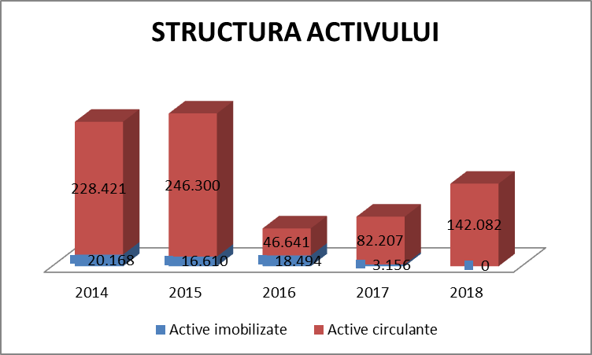
Figura 3.1. Structura activelor
Sursa : Prelucrare proprie

Tabelul nr. 3.1
Structura și evoluția cifrei de afaceri la SC ABC SRL
Nr. | Indicatori | Perioada
Ctr. | Indicatori | 2014 | 2015 | 2016 | 2017
1 | Cifra de afaceri (CA) | 766.817 | 493.960 | 715.630 | 562.796
2 | Venituri din vânzarea produselor finite | 766.817 | 493.960 | 707.630 | 562.700
3 | Venituri din servicii prestate | 0 | 0 | 8.000 | 0
Sursă: prelucrare proprie

Datele din tabelul 3.1 reflectă structura cifrei de afaceri pe tipuri de venituri, astfel: în perioadă luată în calcul ponderea vânzării produselor finite reprezintă 100 % din structura cifrei de afaceri deoarece aceasta societate are ca obiect de activitate cultivarea cerealelor, iar în urma procesului tehnologic specific rezultă produse finite. Excepție face anul 2016 când societatea a înregistrat și venituri din servicii prestate în valoare de 8000 lei. Acestea din urmă au o pondere foarte mică, de 1,12% din structura cifrei de afaceri.
Se observă ponderea foarte mare pe care o au veniturile din vânzarea produselor finite din cifra de afaceri, acest lucru se datorează faptului că societatea ABC SRL produce doar cereale și plante tehnice pe care le comercializează apoi exclusiv către persoane juridice.
Se observă că există varianții ale cifrei de afaceri de la un an la altul.

3.3. Monografie contabilă privind stocurile la societatea ABC S.R.L.

1. În data de 3 octombrie 2018 se achiziționează de la Furnizor Combustibil, conform facturii nr. 11008022000318, 256,93 L motorină cu 6,18 lei litrul + 19% TVA. (Figura nr. 3.4)

%  3022. Combustibili  4426. T.V.A. deductibilă | = | 401. Furnizori | 1.890  1.588  302

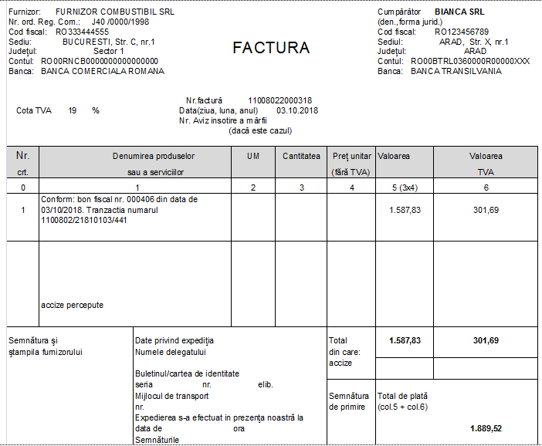
Figura nr. 3.4. Factura de achiziție combustibil

2. La data de 28.01.2018, se achiziționează de la LIDL DISCOUNT S.R.L. alimente în valoare de 172.56 lei + T.V.A. 9%, primind o reducere de 80,82 lei, conform facturii, achiziția fiind prezentată în Figura 3.6.. Materia primă a fost recepționată, nota de recepție și constatare de diferențe fiind evidențiată în Figura 3.7..

%  301 „Materii prime”  4426 „TVA deductibilă” | = | 401 „Furnizori” | 180,82 lei  172,56 lei  8,26 lei

401 „Furnizori” | = | 609 „Reduceri comerciale primite” | 80,82 lei

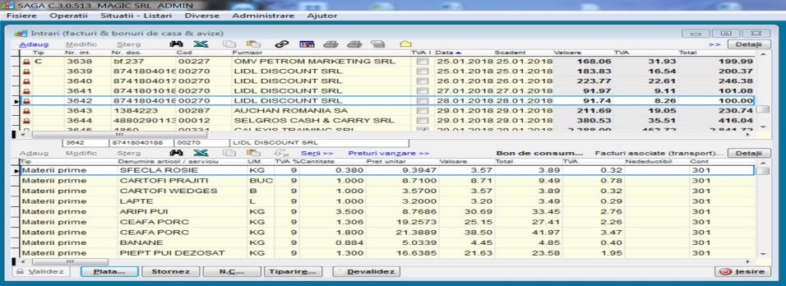
Figura 3.6. Achiziție de materii prime

4. Concluzii

Maxim 1.000 de cuvinte
Începe pe pagină impară.
Conţinutul secțiunii trebuie să răspundă următoarelor întrebări:
- Care sunt asemănările şi deosebirile dintre rezultatele proprii şi rezultatele din literatura de specialitate?
- Sunt în concordanță rezultatele obţinute cu teoria din literatura de specialitate?
- Care sunt posibilele noi direcţii de cercetare?

5. Listă bibliografică

Începe pe pagină impară.

Sunt incluse toate sursele bibliografice utilizate de-a lungul lucrării, în ordinea alfabetică a numelor autorilor, numerotându-se cu cifre arabe urmate de punct, conform structurii următoare:
a. Cărţi și articole
b. Legislație
c. Internet

a. Cărţi
(Cuprinde: Cărți, Capitole sau articole în cărţi editate, Materiale traduse, Articole, Articole tip „Newspaper”, Organisme şi organizaţii, Articole electronice din baze indexate (working paper etc.)
Exemple:
numele, prenumele autorului, (anul), titlul lucrării, Editura, localitatea
1. Nagy, Cristina Mihaela. Vasilescu, Ramona Violeta. (2016). Contabilitatea pas cu pas cu ajutorul programului SAGA C, Editura JATEPress, Szeged
2. Popovici, Florin-Cornel. Popovici, Florin. Tănase, Costel. (2012). Considerații privind efectul aplicării contravențiilor asupra unităților administrative-teritoriale. Revista Curții de Conturi a României, Nr. 3, luna iunie. Editura C.N. Imprimeria Nationala SA. Pp 52-55
Publicaţii electronice de pe Internet
numele, prenumele autorului, (anul), titlul lucrării, Disponibil pe: <URL>, Accesat la data de ZZ.LL.AAAA,.
3. Nistor, Flavia (2013) „Contabilitate de gestiune şi calculaţia costurilor”. Suport de curs disponibil pe: http://academiacomerciala.ro/cursuri/Management//An%20II/Sem.%20II %20%20Contabil.%20de%20gestiune//Contab.%20gest.pdf, accesat la data de15.10.2019
4. Sabău, Crăciun. Trif, Viorel, Artene, Alin Emanuel, Nagy, Cristina Mihaela (2011) „Bazele contabilității”, Editura Eurostampa, Timișoara

b. Legislație
5. ***, Ordinul nr. 1.802 din 29 decembrie 2014 pentru aprobarea Reglementărilor contabile privind situaţiile financiare anuale individuale și situaţiile financiare anuale consolidate, actualizat 2019
6. ***, Manualul de bune Practici în insolvență, Programul Phare 2002 - „Suport pentru îmbunătățirea și implementarea legislației și jurisprudenței în materie de faliment”, realizat de PricewaterhouseCoopers, 2006

c. Internet
7. https://static.anaf.ro/static/10/Anaf/legislatie/Noutati_legislative_38_2019.pdf
8. http://www.gestiune-stocuri.ro
9. http://www.saga.ro

! Toate sursele citate în notele de subsol trebuie să se regăsească la bibliografie

6. Anexe

Începe pe pagină impară.

Se pot insera aici tabele, grafice, figuri, exemplificări, formule matematice, documente contabile, etc. care ajută demersul de cercetare, toate având obligatoriu trimitere în conţinutul lucrării (exemplu, „vezi Tabelul 1 în Anexa 2”).

GRAFICUL ELABORĂRII LUCRĂRII DE LICENŢĂ

Cadru didactic îndrumător

Numele și prenumele studentului

Titlul lucrării de licenţă
GRAFIC ELABORARE

Nr. | Data | Criterii
1 |  | Alegerea titlului şi indicarea de bibliografie
2 |  | Discutarea bibliografiei parcurse și stabilirea planului lucrării
3 |  | Elaborarea introducerii
4 |  | Pregătirea părții teoretice – studiu privind literatura de specialitate
5 |  | Definitivarea părți teoretice
6 |  | Pregătirea studiului de caz – centralizare date
7 |  | Pregătirea studiului de caz – prelucrare date
8 |  | Definitivarea studiului de caz
9 |  | Concluzii / rezumat
10 |  | Finalizarea lucrării
11 |  | Prezentarea lucrării : PowerPoint şi prezentare orală
12 | Observaţii

Data, Semnătură cadru didactic,
________________
_____________________

Semnătura student (ă)

_____________________

DECLARAȚIE PE PROPRIE RĂSPUNDERE PRIVIND RESPECTAREA DREPTURILOR INTELECTUALE ÎN ELABORAREA
LUCRĂRII DE LICENȚĂ/ DISERTAȚIE

Subsemnatul ________________________________________________________________,
legitimat cu BI/CI seria _____ nr. _____________, CNP ____________________________ autorul lucrării de licență/disertație, cu titlul: ______________________________________.
______________________________________________________________________________________________________________________________________________________
având coordonator științific pe __________________________________________________.
Lucrarea a fost elaborată în vederea susţinerii examenului de finalizare a studiilor organizat de către Facultatea de Științe Economice, din cadrul Universităţii “Tibiscus” din Timişoara, sesiunea __________________ a anului universitar __________________.
Declar pe proprie răspundere, și în conformitate cu art. 292 Cod Penal, privind falsul în declarații, că această lucrare este rezultatul propriei mele activităţi intelectuale, nu conţine porţiuni plagiate, iar sursele bibliografice au fost folosite cu respectarea legislaţiei române şi a convenţiilor internaţionale privind drepturile de autor.

Timişoara, Semnătura,
_____________ ___________________
(data)

Copyright © 2022 - Toate drepturile privind lucrarea de față aparțin autorului acesteia și sunt protejate prin Legea dreptului de autor L8/1996, cu modificările și completările ulterioare. Folosirea conținutului sau a unor părți din acesta fără acordul autorului se pedepsește conform legilor in vigoare.
Untaru, Mircea. (2013). Analiză Economico-financiară. Editura fundației pentru cultură și învățământ „Ioan Slavici”. Timișoara. p. 29
Nagy, Cristina Mihaela. Vasilescu, Ramona Violeta. (2016). Contabilitatea pas cu pas cu ajutorul programului SAGA C, Editura JATEPress, Szeged, p. 23 Sau: Popovici, Florin-Cornel. Popovici, Florin. Tănase, Costel. (2012). Considerații privind efectul aplicării contravențiilor asupra unităților administrative-teritoriale. Revista Curții de Conturi a României, Nr. 3, luna iunie. Editura C.N. Imprimeria Nationala SA. Pp 52-55 Sau: Nistor, Flavia (2013) „Contabilitate de gestiune şi calculaţia costurilor”. Suport de curs disponibil pe: http://academiacomerciala.ro/cursuri/Management//An%20II/Sem.%20II %20%20Contabil.%20de%20gestiune//Contab.%20gest.pdf, accesat la data de15.10.2019
***, Ordinul nr. 1.802 din 29 decembrie 2014 pentru aprobarea Reglementărilor contabile privind situaţiile financiare anuale individuale și situaţiile financiare anuale consolidate, actualizat 2019, pct. 250 Sau: ***, Manualul de bune Practici în insolvență, Programul Phare 2002 - „Suport pentru îmbunătățirea și implementarea legislației și jurisprudenței în materie de faliment”, realizat de PricewaterhouseCoopers, 2006, p. 20. Sau: https://static.anaf.ro/static/10/Anaf/legislatie/Noutati_legislative_38_2019.pdf
Cernușca, Lucian. (2013). „Politici contabile privind stocurile – explicații și implicații” Editror Tribuna Economică. București. p. 11-12
*** Ordinul nr. 1802/2014 actualizat 2021
*** Ordinul nr. 1802/2014 actualizat 2021
ABC S.R.L. este o societate reală, însă datorită Legii nr. 129/2018 „pentru modificarea și completarea Legii nr. 102/2005 privind înființarea, organizarea și funcționarea Autorității Naționale de Supraveghere a Prelucrării Datelor cu Caracter Personal, precum și pentru abrogarea Legii nr. 677/2001 pentru protecția persoanelor cu privire la prelucrarea datelor cu caracter personal și libera circulație a acestor date”, numele societății a fost atribuit în mod convenţional
Declaraţia se completează „de mână” şi se inserează în lucrarea de finalizare a studiilor, la sfârşitul acesteia, ca parte integrantă.

